二进制漏洞修复及申诉指导书
版本：V1.1
发布：2026-08-07

目录

第一章 文档概述

目的与范围
本文档旨在规范二进制组件漏洞的审核工作流程，为安全测试人员、开发人员和测试同学提供统一的漏洞审核标准与操作指引。文档涵盖漏洞基础知识、组件依赖分析、漏洞修复要求、误报处理以及常见工具的使用方法。
适用范围：所有涉及第三方开源组件（包括但不限于 Java、Python、Node.js、Go、C/C++ 生态）的二进制漏洞扫描与审核工作。

适用对象
角色 | 职责 | 使用本文档的场景
安全工程师 | 漏洞审核、误报判定、修复方案审核 | 日常漏洞审核工作参考
开发人员 | 漏洞修复、版本升级、依赖管理 | 理解漏洞修复要求与版本查询方法
测试同学 | 漏洞验证、修复确认、回归测试 | 理解漏洞基础知识与验证方法
项目经理 | 漏洞修复排期、进度跟踪 | 理解修复优先级与时效要求

术语定义
术语 | 说明
CVE | Common Vulnerabilities and Exposures，通用漏洞与暴露编号，是全球通用的漏洞唯一标识符
NVD | National Vulnerability Database，美国国家漏洞数据库，由 NIST 维护
CVSS | Common Vulnerability Scoring System，通用漏洞评分系统，用于量化漏洞严重程度（0-10分）
CWE | Common Weakness Enumeration，通用弱点枚举，描述漏洞类型分类
SCA | Software Composition Analysis，软件成分分析，用于识别项目中使用的开源组件及其漏洞
SBOM | Software Bill of Materials，软件物料清单，列出软件中所有组件的清单
直接依赖 | 项目直接声明引用的第三方组件
间接依赖 | 通过直接依赖传递引入的组件，也称传递依赖（Transitive Dependency）
误报 | 扫描工具报告的、但实际不影响当前项目安全性的漏洞告警

第二章漏洞基础知识

什么是二进制漏洞
二进制漏洞是指软件中使用的第三方编译组件（如 .jar、.so、.dll、.exe、.a 等）所包含的安全缺陷。这些漏洞可能被攻击者利用，导致信息泄露、权限提升、拒绝服务、远程代码执行等严重后果。与源代码层面的漏洞不同，二进制漏洞往往来自已编译的第三方库，开发者无法直接修改其源码，只能通过升级版本或替换组件来修复。

NVD 与常见漏洞库介绍

什么是 NVD
NVD（National Vulnerability Database，国家漏洞数据库）是由美国国家标准与技术研究院（NIST）维护的全球权威漏洞数据库。它是安全从业者最常使用的漏洞信息来源之一。
NVD 的核心功能包括：
- 收录全球公开的 CVE 漏洞条目
- 为每个漏洞提供 CVSS 评分，量化漏洞严重程度
- 提供漏洞的受影响产品、版本范围、漏洞类型（CWE）等详细信息
- 提供修复建议与参考链接
官方网站：https://nvd.nist.gov/

CVE 编号体系
CVE（Common Vulnerabilities and Exposures）是为每个公开漏洞分配的唯一标识编号，格式为 CVE-YYYY-NNNNN。例如 CVE-2023-44487 表示 2023 年公开的第 44487 号漏洞。

其他重要漏洞库
漏洞库 | 全称 | 维护方 | 特点
CNVD | 国家信息安全漏洞共享平台 | CNCERT | 中国官方漏洞库，侧重国内产品
CNNVD | 国家信息安全漏洞库 | 中国信息安全测评中心 | 与 NVD 互补，涵盖国内厂商漏洞
GitHub Advisory | GitHub 安全公告数据库 | GitHub | 开源生态漏洞信息丰富，特别是 npm、Maven、PyPI
OSV | Open Source Vulnerabilities | Google | 开源漏洞数据库，支持多种包管理器

CVSS 评分体系详解
CVSS（Common Vulnerability Scoring System）是衡量漏洞严重程度的标准化评分体系，评分范围 0.0 - 10.0 分。目前主流版本为 CVSS v3.1。

评分等级划分
严重程度 | CVSS 分数 | 说明
Critical（严重） | 9.0 - 10.0 | 可远程利用、无需认证即可导致系统完全沦陷的漏洞，须立即修复
High（高危） | 7.0 - 8.9 | 可导致敏感信息泄露、权限提升或拒绝服务的高风险漏洞
Medium（中危） | 4.0 - 6.9 | 利用条件较为苛刻或影响范围有限的中等风险漏洞
Low（低危） | 0.1 - 3.9 | 影响极小、几乎无法被实际利用的低风险漏洞
None（无） | 0.0 | 无安全影响

CVSS 三大评分维度
CVSS v3.1 评分由三组指标构成：
- 基础指标（Base Metrics）：评估漏洞本身的固有特性，包括攻击向量（AV）、攻击复杂度（AC）、权限要求（PR）、用户交互（UI）、影响范围（S）、机密性影响（C）、完整性影响（I）、可用性影响（A）
- 时间指标（Temporal Metrics）：评估漏洞随时间变化的因素，包括利用代码成熟度（E）、修复级别（RL）、报告可信度（RC）
- 环境指标（Environmental Metrics）：根据具体部署环境调整评分，包括修改后的基础指标和环境安全需求

小贴士：如何理解 CVSS 分数
在实际工作中，技术 Leader 和安全工程师主要关注 CVSS 基础分数（Base Score）。
一个典型的严重漏洞（Critical）通常具有：攻击向量为网络（AV:N）+ 攻击复杂度低（AC:L）+ 无需权限（PR:N）+ 无需用户交互（UI:N）+ 对机密性/完整性/可用性均为高影响（C:H/I:H/A:H）。
例如，Log4Shell（CVE-2021-44228）的 CVSS v3.1 基础评分为 10.0，因为它满足上述所有最严重条件。

常见漏洞类型（CWE 分类）
以下为二进制组件中常见的漏洞类型，按严重程度和出现频率排序：
CWE | 漏洞类型 | 描述 | 典型影响
CWE-787 | 越界写入（Out-of-bounds Write） | 向缓冲区边界外写入数据，可能导致内存破坏 | 远程代码执行、拒绝服务
CWE-79 | 跨站脚本（XSS） | 在网页中注入恶意脚本代码 | 信息窃取、会话劫持
CWE-89 | SQL 注入 | 通过构造恶意 SQL 语句操作数据库 | 数据泄露、数据篡改
CWE-416 | 释放后使用（Use After Free） | 引用已释放的内存区域 | 远程代码执行、拒绝服务
CWE-502 | 反序列化漏洞 | 反序列化不可信数据导致代码执行 | 远程代码执行
CWE-22 | 路径遍历 | 通过 ../ 等操作访问预期之外的文件 | 文件读取、信息泄露
CWE-125 | 越界读取 | 读取缓冲区边界外的内存数据 | 信息泄露、拒绝服务
CWE-20 | 输入验证不当 | 未充分验证用户输入数据 | 多种攻击面
CWE-400 | 资源耗尽（DoS） | 未限制资源消耗导致服务不可用 | 拒绝服务

受漏洞影响的组件版本范围
受影响的版本（Affected Versions) 指明确存在该漏洞风险、且尚未实施安全修复的组件版本集合。

判断规则：
起点版本(引入版本)：漏洞代码首次提交并合入产出的版本。
终点版本（修复前版本）：官方发布安全补丁之前的最后一个版本。
范围特征：位于起点与终点之间的所有构建版本，均默认视为受影响版本。

以openssl漏洞cve-2023-0464为例，进入NVD官网查询该漏洞基本信息
https://nvd.nist.gov/vuln/detail/cve-2023-0464
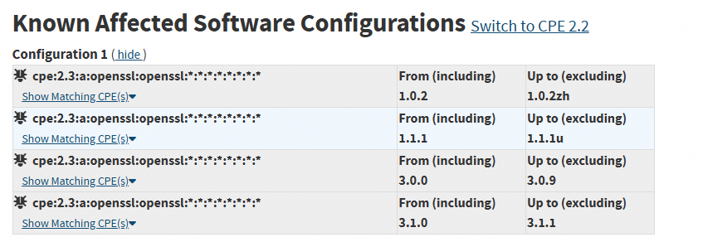
该漏洞影响openssl版本范围为：1.0.2~1.0.2zh(不含)，1.1.1~1.1.1u（不含），3.0.0~3.0.9（不含），
3.1.0~3.1.1（不含）。如使用的openssl版本不在此范围内，则该漏洞为不涉及。
注意：NVD上的影响范围来源于自动化脚本+人工导入，有一定滞后性，具体影响范围需要以组件厂商/维护者发布为准。另外也存在厂商在并行维护的旧版分支上打补丁的情况，所以依据NVD上的影响范围修复后还是扫描出漏洞的话，需要参考厂商及维护者发布的公告为准。

第三章 组件依赖分析

直接依赖
直接依赖（Direct Dependency）是指项目在构建配置文件中明确声明的第三方组件。这些组件由开发者主动引入，是项目功能实现的直接支撑。

各语言生态中的直接依赖声明
语言/生态 | 依赖声明文件 | 包管理器 | 示例
Java/Maven | pom.xml | Maven / Gradle | <dependency>log4j-core</dependency>
Node.js | package.json | npm / yarn / pnpm | "express": "^4.18.0"
Python | requirements.txt / pyproject.toml | pip / poetry | django==4.2.0
Go | go.mod | go mod | github.com/gin-gonic/gin v1.9.0
C/C++ | CMakeLists.txt / conanfile.txt | Conan / vcpkg | openssl/3.1.0
示例：如下是spring boot框架的Fat Jar，项目pom文件的dependency里的hutool，guava为直接依赖。
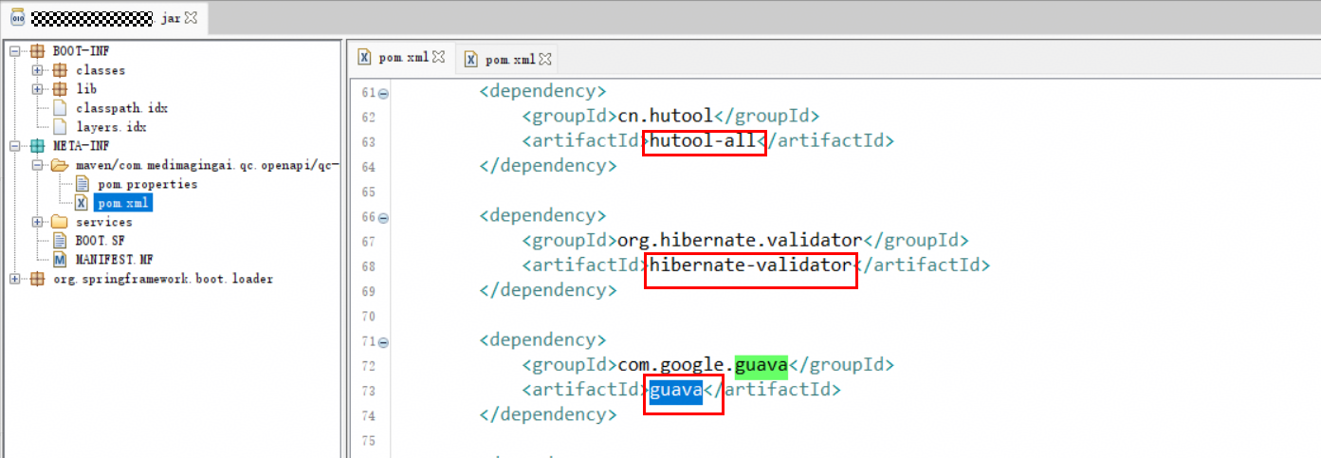

间接依赖（传递依赖）
间接依赖（Transitive Dependency / Indirect Dependency）是指通过直接依赖传递引入的组件。换句话说，你项目依赖的 A 组件又依赖了 B 组件，那么 B 就是你的间接依赖。
间接依赖的特点是开发者可能对其完全不知情，但漏洞扫描工具会将它们全部识别出来。这是二进制漏洞审核中最容易产生误报的领域。

间接依赖示意图
举例说明：
- 你的项目直接依赖了 Spring Boot 3.1.0（直接依赖）
- Spring Boot 3.1.0 内部依赖了 SnakeYAML 2.0（间接依赖）
- SnakeYAML 2.0 又依赖了其他库...（嵌套间接依赖）
漏洞扫描工具报告 SnakeYAML 存在漏洞时，你需要判断：这个漏洞对项目是否有实际影响？能否通过升级 Spring Boot 版本来间接修复？
示例：如下spring boot框架的Fat Jar，直接依赖guava（参考3.1.1示例）中的pom文件中指明该组件依赖failureaccess，此时failureaccess对项目来说就是传递依赖（间接依赖）
注：直接依赖和间接依赖所有的jar都会统一放在lib下面
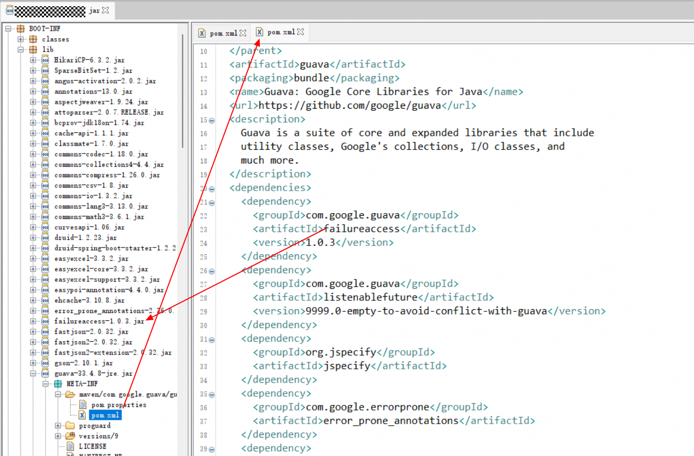

依赖树分析方法
依赖树（Dependency Tree）是分析和可视化组件依赖关系的核心工具。通过依赖树，可以清晰看到哪些组件是直接引入的、哪些是传递引入的、以及依赖的版本冲突情况。

常用依赖树分析命令
生态 | 命令 | 说明
Maven | mvn dependency:tree -Dincludes=groupId:artifactId | 输出完整依赖树，可用 includes 过滤特定组件
Gradle | gradle dependencies --configuration runtimeClasspath | 输出运行时依赖树
npm | npm ls <package-name> | 查看指定包的依赖路径
pip | pipdeptree -p <package-name> | 需安装 pipdeptree 工具
Go | go mod graph | grep <module> | 输出模块依赖图并过滤

依赖冲突与版本锁定
当一个项目中的多个直接依赖各自引用了同一组件的不同版本时，就产生了依赖冲突。包管理器通常会根据一定的策略选择一个版本来解决冲突，但这个选择可能不是最安全的版本。
- 依赖冲突可能导致安全漏洞的版本被"意外"选中
- 建议通过版本锁定（如 Maven 的 <dependencyManagement>、npm 的 overrides/resolutions）来显式指定漏洞组件的安全版本
- 在升级组件时，需要注意 API 兼容性问题，可能需要对项目代码进行适配

第四章 漏洞修复要求

漏洞修复优先级
一般业界漏洞修复优先级依据 CVSS 基础评分和实际可利用性综合判定。优先级分为四个等级：
优先级 | CVSS 范围 | 响应时效（SLA） | 触发条件
P0-紧急 | 9.0 - 10.0 | 24 小时内启动修复 | 存在公开 exploit、可远程利用、无需认证、影响核心业务
P1-高 | 7.0 - 8.9 | 3 个工作日内完成修复 | 可导致远程代码执行、权限提升、敏感信息泄露
P2-中 | 4.0 - 6.9 | 2 周内完成修复 | 利用条件苛刻、影响范围有限、需认证或本地访问
P3-低 | 0.1 - 3.9 | 下一版本迭代中修复 | 影响极小、几乎无法被实际利用

漏洞修复要求
漏洞修复要求：不能有超危、高危漏洞，不能有病毒、木马、恶意程序

修复方案选择

首选方案
升级受影响组件到已修复该漏洞的安全版本，是最直接、最彻底的修复方式。优先选择官方推荐的修复版本。

备选方案
- 替换组件：如果原组件不再维护，选择功能等价的替代组件
- 缓解措施：对于暂无法升级的漏洞，可采取网络隔离、访问控制、WAF 规则等临时缓解措施。注意，这只能作为临时方案，不可替代最终修复
- 移除功能：如果受影响的功能模块不再使用或可裁剪，直接移除不必要代码和依赖

漏洞无修复版本
漏洞发布日期较新，厂商暂未发布修复版本的：
- 如官方未发布版本的，可以接受遗留，但是要给一个时间范围。
- 如果是官方不再维护的版本，需重新选择开源软件替换。

使用华为SDK组件发现高危漏洞如何处理
如使用华为的SDK扫描出高危及以上漏洞，需先判断有无已修复版本，如有则升级处理。如最高版本也未修复相关漏洞，需反馈给华为侧支撑人员（如PSA，PDM）联系相关SDK方推出修复版本后再继续完成认证流程。
示例：
如伙伴使用的华为云OBS的SDK被扫描出高危漏洞，见下图CVE-2014-125087，伙伴认为自己用的是华为云SDK，组件漏洞是否可以不修复？
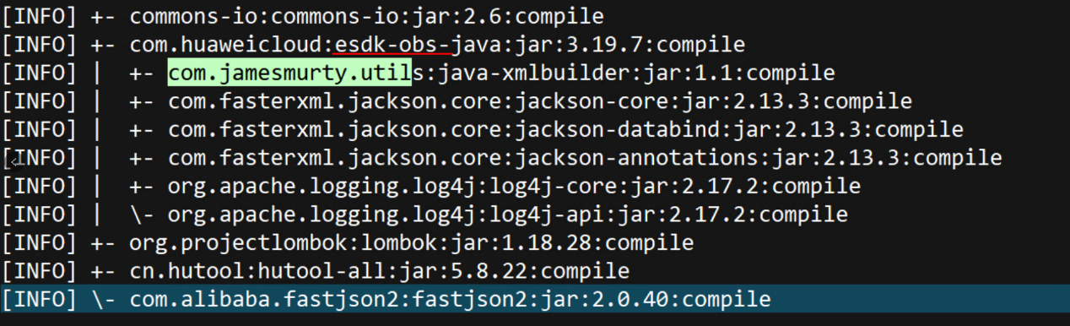
答复：需要确认SDK的新版本是否修复该漏洞，如有则升级SDK处理，如最新版本SDK也未修复该漏洞，则反馈给华为云PDM或PSA推动华为侧发布修复版本后再继续走认证流程。
查看OBS的服务帮助文档，代码是在github上，Maven中心仓也可以查，如下
https://mvnrepository.com/artifact/com.huaweicloud/esdk-obs-java
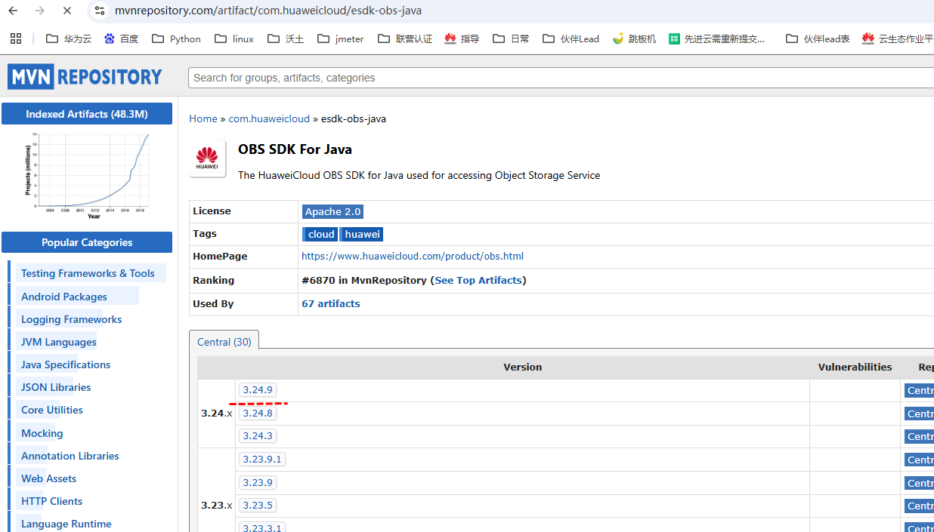

容器/基础镜像组件漏洞修复
针对容器化部署应用，扫描工具常报告基础镜像中的系统组件（如 glibc、openssl）漏洞。对此，应首先评估基础镜像的版本策略，确认相关漏洞是否已由镜像维护方通过补丁修复。在镜像选型上，建议优先采用官方发布的镜像。包含 alpine 标签的镜像体积更小且安全性较高，但需注意其使用‘musl libc’替代了 ‘glibc’，可能导致依赖 C 环境的软件出现兼容性问题。
- Java 应用：鉴于 OpenJDK 官方 Docker 镜像已停止维护，推荐使用 eclipse-temurin 系列作为替代，例如 eclipse-temurin:8-jre-alpine 或 eclipse-temurin:17-jdk-alpine。
- Python 应用：推荐使用 python:3.x-alpine 作为基础镜像。
示例：
1. 伙伴的镜像包扫描出基础镜像携带的高危漏洞
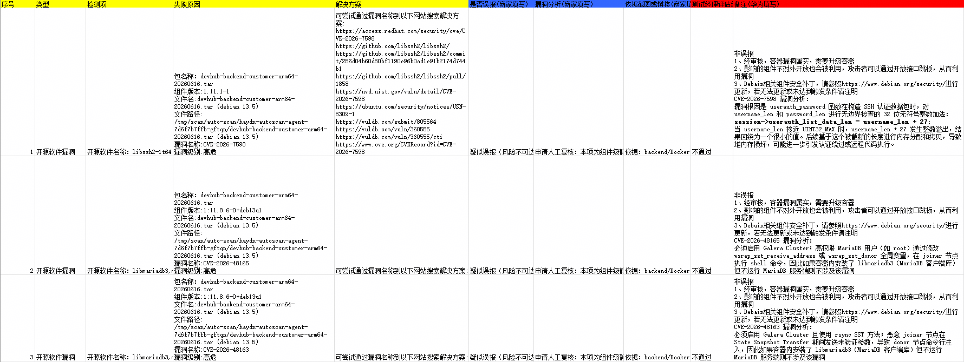
- 确认一下基础镜像的版本是否与扫描结果一致
如下图，基础镜像版本是debian 13.5与扫描报告一致
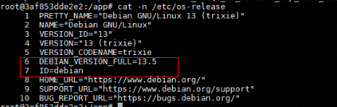
3. 去对应系统的官网或者其他渠道，查看对应组件是否有安全更新，若无并且系统版本较新，则可pass，否则如图则需要升级组件或者更新OS版本
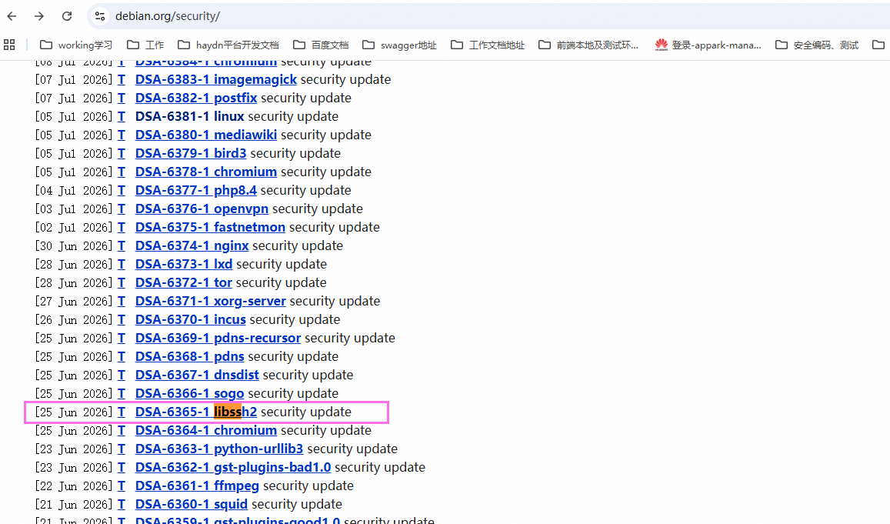

修复完成条件
漏洞修复完成后，必须通过以下验证标准方可视为修复完成：
- 重新运行漏洞扫描工具，确认该漏洞不再被检出
- 通过功能回归测试，确保升级未引入兼容性问题
- 如涉及 API 变更，确认所有调用方代码已完成适配

第五章 开源组件版本查询

如何查询组件最新版本
当扫描工具报告某组件存在漏洞时，第一步是确认该组件的当前最新版本以及修复版本范围。以下是各生态的版本查询方法：
生态 | 官方仓库 | 查询命令/方式 | 安全公告查询
Java/Maven | Maven Central (search.maven.org) | mvn versions:display-dependency-updates | NVD / GitHub Advisory / Snyk
Node.js | npm Registry (www.npmjs.com) | npm outdated / npm view <pkg> versions | npm audit / GitHub Advisory
Python | PyPI (pypi.org) | pip list --outdated / pip index versions <pkg> | PyPI Advisory DB / Safety DB
Go | pkg.go.dev | go list -m -u all | Go Vulnerability Database (vuln.go.dev)
C/C++ | 项目官方 GitHub Release / 官网 | Conan: conan search <pkg> / vcpkg: vcpkg search <pkg> | NVD / 项目官方 Security Advisory

maven中心仓查询
maven仓库地址：https://mvnrepository.com/
如查询spring-core的最新版本
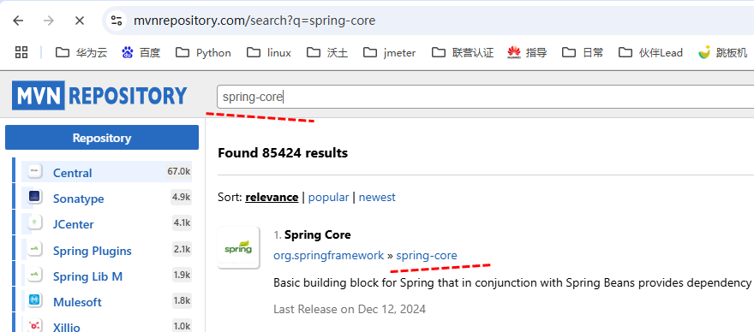
如下图显示最新版本6.2.1，且哪个版本存在漏洞也有显示
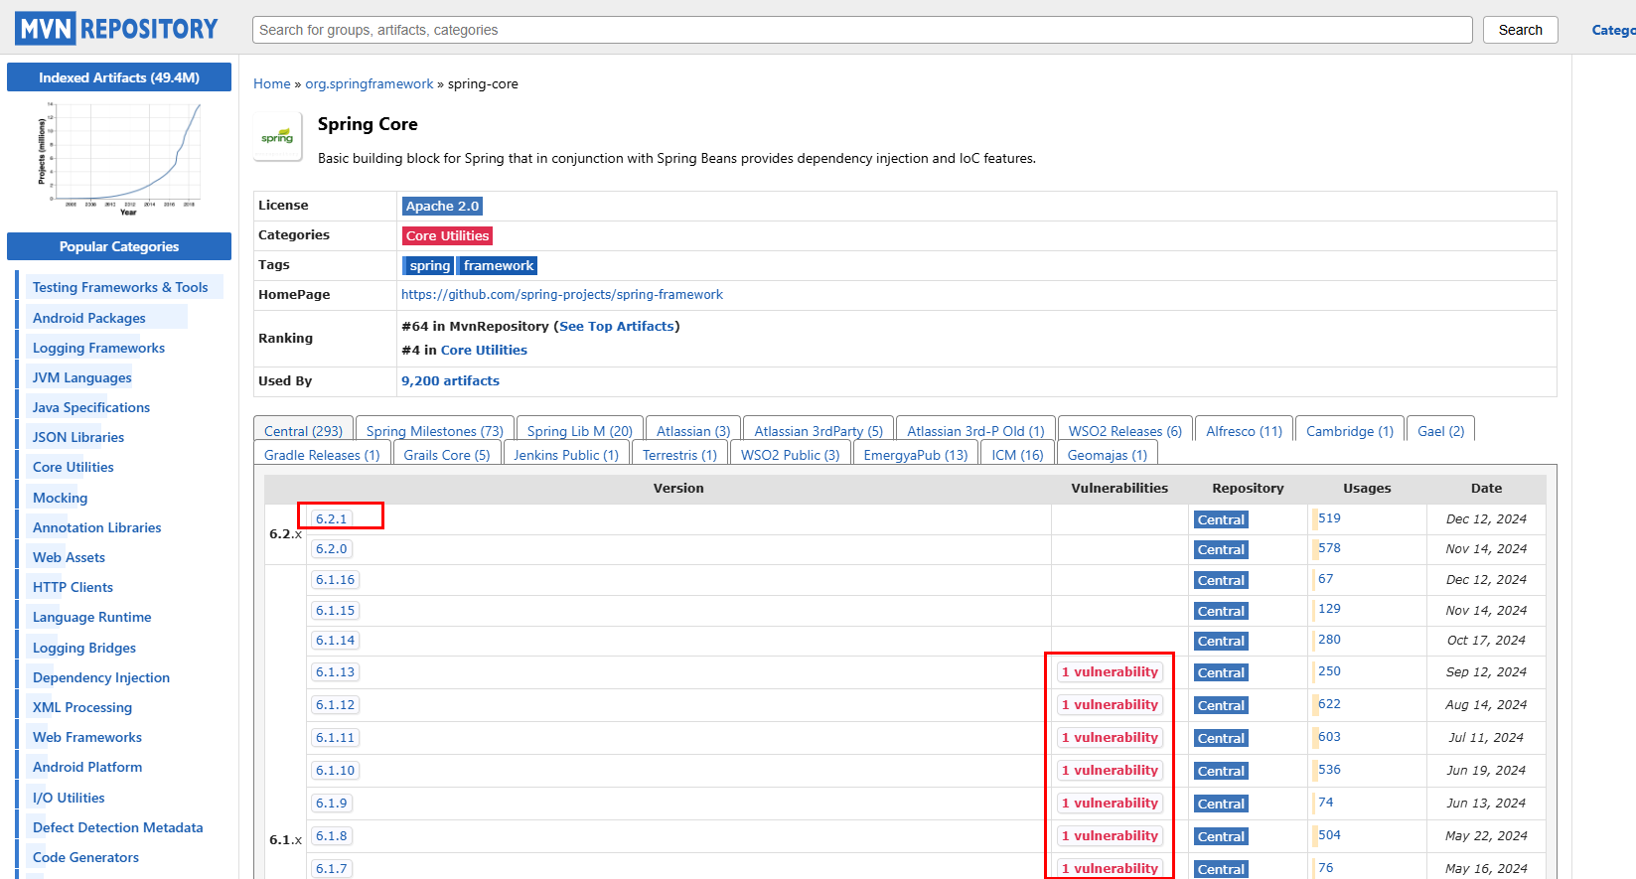

github上查询
https://github.com/spring-projects/spring-boot
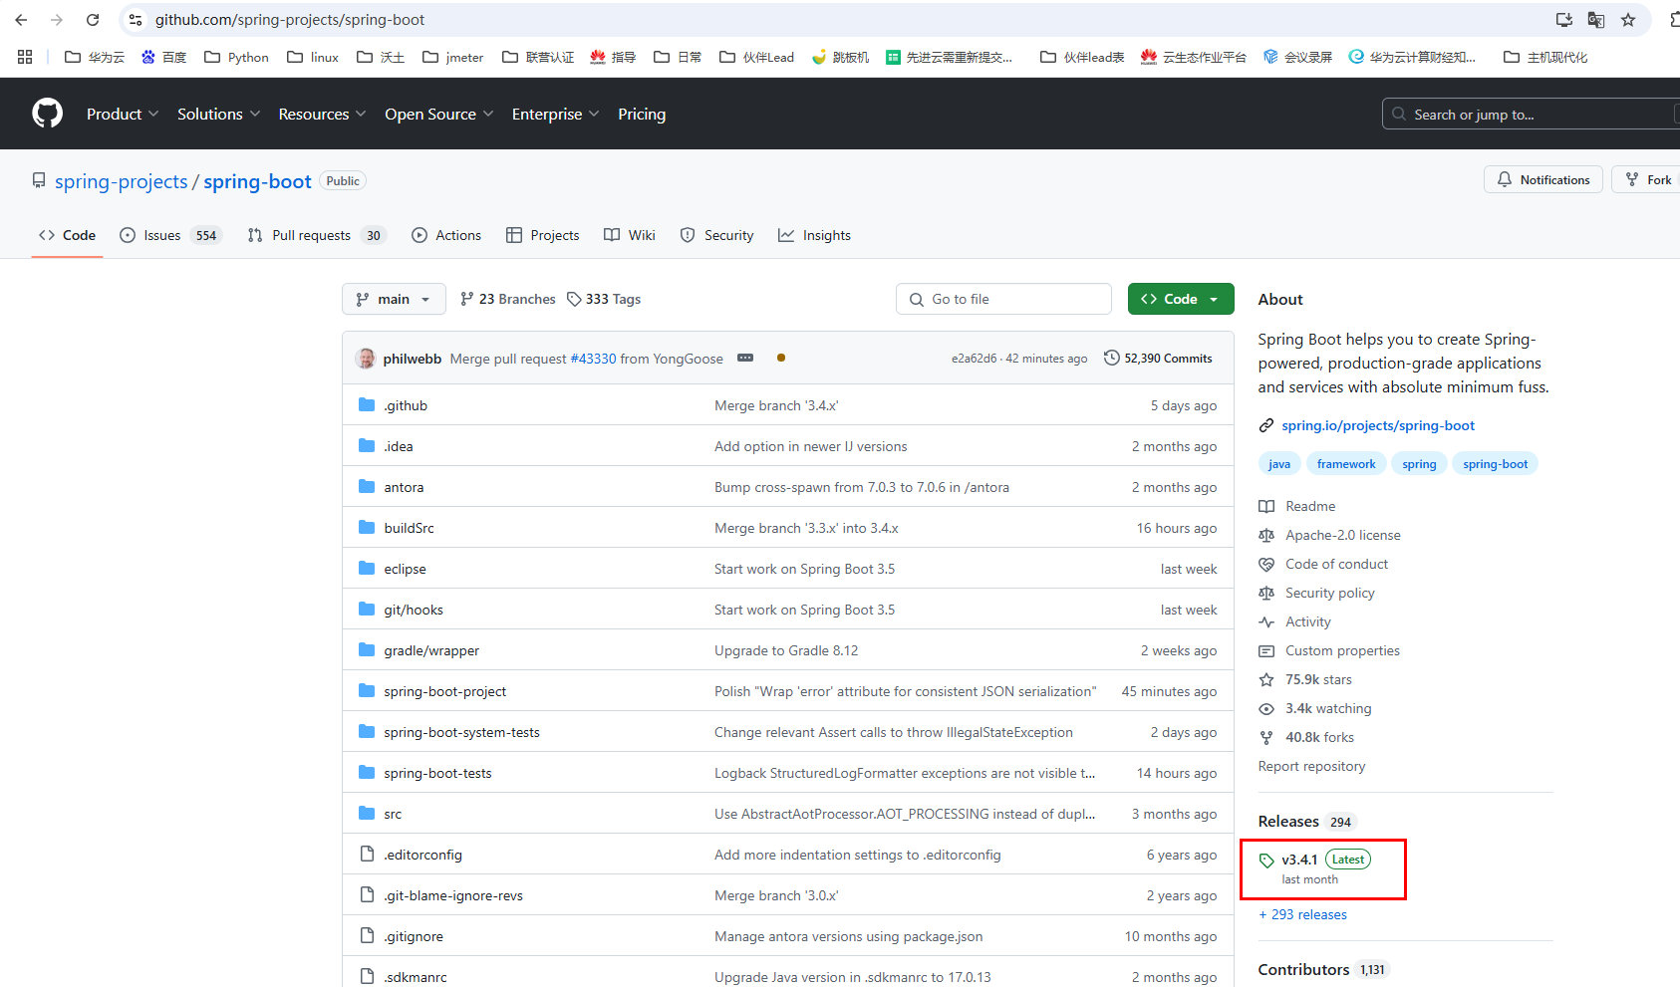

CVE 详细信息查询
查询特定 CVE 的详细信息和修复版本，推荐以下途径：
- NVD 官网：https://nvd.nist.gov/vuln/detail/CVE-YYYY-NNNNN（将 YYYY-NNNNN 替换为实际 CVE 编号）
- MITRE CVE 官网：https://cve.mitre.org/cgi-bin/cvename.cgi?name=CVE-YYYY-NNNNN
- GitHub Advisory Database：https://github.com/advisories（搜索 CVE 编号或组件名）
- OSV 开源漏洞库：https://osv.dev/list（支持按生态和包名查询）
- 国内镜像：CNVD（https://www.cnvd.org.cn/）、CNNVD（http://www.cnnvd.org.cn/）

版本兼容性检查
在升级组件版本时，需要重点关注以下兼容性问题：
- 主版本号变更（Major Version）：通常包含不兼容的 API 变更，需仔细阅读 CHANGELOG 和迁移指南
- 废弃 API（Deprecated API）：检查代码中是否使用了已废弃的方法
- 传递依赖变化：新版本可能引入新的传递依赖或移除旧的传递依赖
- 编译/构建兼容性：部分组件升级后可能需要调整编译参数或环境配置
建议使用自动化 CI 流水线在升级后执行完整的单元测试和集成测试，确保兼容性。

安全版本确认
确认某个版本是否已修复特定漏洞的方法：
- 查看 CVE 详情页面的 Known Affected Software Configurations 部分
- 查看组件项目的 Release Notes / CHANGELOG，搜索 CVE 编号
- 使用 GitHub Advisory Database 查看 affected versions 和 patched versions
- 使用 OSV 的 API 查询受影响版本范围

第六章 申诉场景分析

误报（可申诉）
误报在二进制漏洞扫描中比较常见，准确识别误报可以避免浪费开发和测试资源。

补丁回溯型误报
补丁回溯型误报（Backported-Fix False Positive）是漏洞扫描中顽固的一类误报：软件实际已经修复了某个 CVE，但因为厂商/发行版把上游修复补丁"回移"到旧版本而不改变版本号，扫描器按版本号比对就认定"漏洞仍在"。它高发于 Linux 发行版软件包、长期维护分支的开源组件、商业产品捆绑的第三方库三大场景。
把扫描器的判定链条拆开看，误报产生在第二步：
步骤 | 扫描器行为 | 问题所在
1 | 从漏洞库取 CVE 受影响版本区间 | 区间来自上游官方披露，如 "< 3.0.8"
2 | 读取目标组件版本号（如 1.1.1k ） | 版本号不含回溯补丁信息
3 | 版本落在区间内 → 报告漏洞 | 实际补丁已在包中修复

补丁回溯型误报常见的三种场景
- Linux 发行版软件包（发源地与重灾区）
Red Hat 是补丁回溯模式的鼻祖级实践者，RHEL/CentOS/Rocky/AlmaLinux 对 glibc、OpenSSL、OpenSSH、kernel 等核心包全线回溯；Ubuntu/Debian 通过 USN/DSA 安全更新同样大量回溯；SUSE、阿里云 Alibaba Cloud Linux、openEuler 等亦然。判断特征：包版本形如 openssl-1.1.1k-12.el8_6、curl-7.61.1-30.el8，其中 el8_6 后的序号每回溯一次补丁就递增一次。
- 长期维护分支的开源组件
OpenSSL 1.0.2/1.1.1/3.0 LTS 分支、curl、zlib、libxml2、expat、libjpeg-turbo、libpng、sqlite、ffmpeg、bzip2 等"基础库类"项目，其稳定分支会在整个支持期内持续回溯上游修复而不改分支版本号。以 OpenSSL 为例，一个 1.1.1 系列的版本从 2020 年用到 2023 年，期间数十个 CVE 全靠字母后缀位（1.1.1a→1.1.1w）与同版本内的发行版回溯双轨解决。
- 商业产品与固件中捆绑的第三方组件
网络设备（思科、华为、Juniper）、存储设备、打印机、工控设备、桌面/工控软件安装包里静态或动态捆绑的开源库，厂商同样采用"产品版本不变、内部组件打补丁"的发布策略。这类场景的额外难点是：连包管理器元数据都没有，组件版本只能靠二进制探测获得——这正是二进制级漏洞扫描（如对 Python 打包 EXE 内捆绑的 openssl.dll、libexpat.dll 等做组件识别）最容易命中补丁回溯误报的地方。
此外，OpenJDK 发行版生态（Eclipse Temurin、Amazon Corretto、Azul Zulu 对同一 JDK 版本号回溯安全补丁）、容器基础镜像（各发行版镜像内的包）、以及 PyPI wheel/Conda 包中再打包的 .so/.dll，都属于同一模式在不同生态的投影。

三步验证（任一步拿到确定结论即可收口）
（一）取完整 NVR（name version release），不要只看版本号
# 错误做法：只看上游版本号
openssl version # OpenSSL 1.0.1e-fips → 区分不出修复状态
# 正确做法：看完整 NVR，重点看 Release 段
rpm -q openssl # openssl-1.0.1e-16.el6_5.7.x86_64
rpm -q curl bash sqlite # 批量查看
（二）查 RPM 变更记录里是否点名了该 CVE
# 直接检索 CVE 编号
rpm -q --changelog openssl | grep -i "CVE-2014-0160"
# 看最近的补丁记录（按时间倒序）
rpm -q --changelog curl | head -40
能检索到对应 CVE 条目，说明补丁已进入该构建。
（三）比对发行版安全公告（权威依据）
# 列出本机待应用的安全更新公告
yum updateinfo list security all # RHEL 7 / CentOS 7
dnf updateinfo --list # RHEL 8 / 9
# 查某个 CVE 对应的修复包版本
yum updateinfo list --cve CVE-2014-0160
离线环境可查红帽官方 CVE 页与 OVAL 定义。

案例：Heartbleed（最经典的"版本号相同但已修复")
背景：2014年4月爆出OpenSSL心脏滴血漏洞，NVD把受影响区间标为openssl1.0.1~1.0.1f。
现象：Red Hat 官方文档明确说明，RHEL6.5默认安装的 openssl为 1.0.1e 系列，openssl-1.0.1e-15.e16到openss1-1.0.1e- 16.e16_5.4受影响。
真相：红帽在 2014-04-08 发布 RHSA-2014:0376，把openssl升到1.0.1e-16.e16_5.7。注意：版本号仍是1.0.1e，没有升到上游的 1.0.1g—他们只是把上游修复代码 backport 回来，然后递增 RPM 的 Release 段（16.e16_5.7)。
误判根源：扫描工具提取 Version 段得到 1.0.1e，落入 NVD 区间 1.0.1～1.0.1f→判定存在漏洞。但真实系统已修复。
验证方法：
rpm-qopenss1 #看全名：1.0.1e-16.eL6_5.7→已修复；1.0.1e-15.eL6→仍受影响
rpm -q --changelog openss1 |head -5 #查看openss1的更新日志，看是否有"fix CVE-2014-0160"

依赖名称混淆型误报
log4j-core 和 logback-classic 都是日志框架的组件，名称中包含 log 和 core/classic，容易让工具误判。例如，log4j-core 是 Apache Log4j 的核心模块，而 logback-classic 是 Logback 的日志实现模块，两者功能完全不同，但名称相似，一些工具在解析依赖项时，仅通过 groupId、artifactId 和版本号进行匹配，可能误将 log4j-core 识别为 logback-classic如工具识别错误，可走申诉处理。
需要注意：并非所有的组件名与文件名不一致都走误报申诉处理，见6.3.1场景

组件版本映射错误型误报
这种情况在二进制/SCA/组件指纹扫描里比较常见，原因是扫描器的版本识别逻辑出了偏差。
如下漏洞：CVE-2022-29885，伙伴使用的是tomcat-embed-el-10.1.26.jar，扫描结果显示jar包引入tomcat组件版本为9.0.58，认定为误报。
需要说明的是若扫描结果显示组件版本为1.0，而实际运行版本为2.0，尽管这属于工具识别导致的‘误报’，但若2.0版本同样存在高危漏洞，则不能仅以‘误报’为由进行申诉，该漏洞仍需纳入修复范围。

APK包漏洞误报
由于APK包缺少通过pom.xml或者MANIFEST.MF等文件进行版本校准的手段，APK包中识别出的开源软件版本容易发生误报。
可以在项目的根目录执行./gradlew :{app}:dependencies打印依赖树，通过依赖树确认实际使用到的开源软件版本

测试依赖或构建时依赖型误报
扫描工具可能将仅用于测试（test scope）或构建阶段（build time）的依赖也纳入扫描，但这些依赖不会出现在生产环境中。如JUnit、Mockito 等测试框架的漏洞，不影响生产环境安全
验证方法：检查依赖的 scope 声明，确认其是否进入最终部署产物
示例：
tika-core-2.9.2.jar扫描报告显示有超危漏洞CVE-2021-44228，实际log4j的依赖仅用于测试阶段，不会出现在生产环境中，认定为工具误报
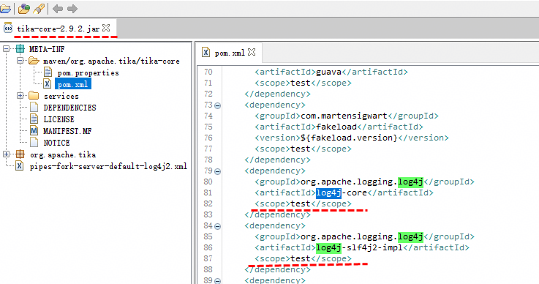

依赖冲突场景型误报
在现代软件研发与安全治理中，“依赖冲突导致二进制/SCA漏洞误报”是一种极其常见的场景，产生根源在于：构建打包工具对依赖的“收敛机制”与安全扫描工具对组件的“识别机制”之间存在信息差。
1. 传递依赖与版本冲突的引入
现代项目极少直接引用单体代码，而是通过依赖树引入大量第三方库。当项目同时引入多个组件（如 A.jar、B.jar、C.jar）时，这些组件可能在各自的声明文件中（如 pom.xmL） 间接依赖了同一个公共基础库（例如zip2）的不同版本（如1.0、2.0、3.0）。
2. 构建工具的“依赖调解"与物理收敛
在项目编译打包（Build Time）阶段，为了防止运行时因类路径（Classpath）下存在多个同名 类而抛出 CLassCastException 或冲突，构建工具（如 Maven、Gradle、npm）会自动触发 依赖调解（Dependency Mediation）机制：
- 构建工具按照“路径最短”、“先声明者优先"或“显式锁定"等规则，强制只选择一个唯一版 本（如3.0）打包进最终的生产运行包（如Lib/zip2-3.0.jar）。
- 被摒弃的低版本（1.0和2.0）的二进制文件（.cLass／.jar）根本不会进入最终 发布的部署产物中。
3. 漏洞扫描工具的“静态识别局限”
许多软件成分分析（SCA）或二进制扫描工具在检测组件漏洞时，为了提升扫描效率或实现静态分析，往往依赖以下识别逻辑：
- 解析内嵌元数据：工具会递归解压包体，读取嵌套在第三方JAR内部的 META-INF/maven/.../pom.xml 或 pom.properties 文件。
- 提取依赖声明：当扫描器解析到A.jar内部的 pom.xml写有 <dependency>zip2:1.0</dependency>时，会直接将 zip2:1.0登记为当前软件包的组成部分。
- 触发错配告警：即使Lib/目录下实际只有安全版本 zip2-3.0.jar，扫描工具仍会基于提取到的 pom.xml 元数据，报告项目包含了存在漏洞的 zip2-1.0。
此种场景要需要检查扫描报告中漏洞组件版本与实际使用的版本是否一致，如不一致则走申诉流程

漏洞不可利用（可申诉）
漏洞在当前系统环境中无法被实际利用，符合以下任一情形即可申诉：
1. 代码未引用：漏洞涉及的函数、方法或组件在当前业务架构中未被实际调用，无真实攻击面。
2. 配置不满足：漏洞的触发依赖于特定的环境配置（如 Debug 模式开启、特定危险函数未禁用等），而 当前生产环境配置已规避该风险。
3. 已有缓解措施：系统已通过WAF 规则、网络隔离、访问控制等外部防护手段，有效阻断了该漏洞的利 用链路。

漏洞代码路径不可达
扫描工具可能无法准确判断代码的调用路径。某个库虽然包含漏洞代码，但如果你的项目没有调用到该代码路径，则此漏洞对你的项目无实际影响。
- 示例：Jackson 库存在某个特定反序列化漏洞，但你的项目只使用了其 JSON 格式化功能，不涉及反序列化不可信数据
- 验证方法：通过代码审查确认是否实际调用了受影响的功能模块
示例：
项目审计结果显示，系统完全未调用ObjectMapper.readVaLue（）或ObjectMapper.treeToVaLue（）等反序列化API摄入外部未校验数据。
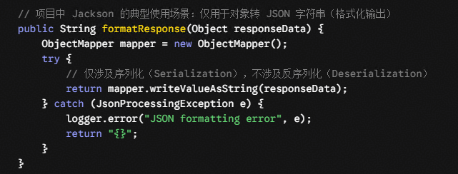

漏洞仅影响特定平台或配置
有些漏洞仅在特定操作系统、特定配置或特定使用场景下才能被利用。如果你的部署环境不满足这些条件，则该漏洞为误报。
- 示例：某漏洞仅影响 Windows 平台，但你的项目部署在 Linux 环境中
以漏洞CVE-2024-27980为例，描述是处理批处理文件时可能导致恶意注入，此漏洞仅windows平台会触发，如部署在linux中的项目扫描出该漏洞则认为是误报
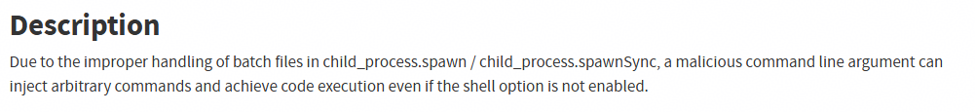
- 示例：某漏洞需要开启特定非默认配置才能触发，而你的项目使用默认配置
以漏洞CVE-2021-44142为例，Samba（Linux 网络共享服务）的vfs_fruit 模块在处理 Apple SMB 扩展属 性时存在缓冲区溢出漏洞，攻击者可利用该漏洞以root权限执行任意代码。Samba的默认配置文件smb.conf 中未开启fruit 模块，如伙伴项目使用的默认配置文件，则不会触发该漏洞。
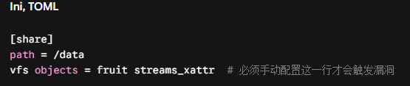

多重条件才会触发的漏洞
以Spring4Shell的高危远程代码执行漏洞CVE-2022-22965为例，如果不运行在JDK9+、不上独立Tomcat部署 WAR包，大概率是安全的。
触发Spring4Shell的核心条件
1. JDK 版本必须为9或更高（因为 JDK 9引I入了模块化系统，抛出了 CLass.getModuLe(） 方法，攻击者利用它绕过了 Spring 之前的黑名单机制）。
2. 部署方式必须是传统的 WAR 包部署（即打包成.war 部署在独立的外部容器上）。
3. Servlet 容器必须是 Apache Tomcat（已知漏洞利用是通过改写 Tomcat 的 AccessLogValve 配置字段，将恶意代码写入到JSP 日志文件中形成 WebShell）。
4. 使用了 Spring 的参数数据绑定功能（Data Binding）（例如控制器方法接收了 POJO/对 象参数，且未显式配置aLLowedFieLds 白名单）。

漏洞状态未定型
当扫描工具报出的CVE漏洞在NVD（美国国家漏洞数据库）等权威漏洞库中的状态 仍为“Under Review（审查中）”或“Awaiting Analysis（待分析）”时，表明该漏洞的 严重程度（CVSS评分）、受影响范围及利用条件尚未由官方定型。 在此阶段，由于缺乏权威的风险评估依据和明确的官方补丁/缓解措施，开发或运维 人员无法进行精准研判与有效修复。因此，该类漏洞允许申请暂缓修复/阶段性豁免。

NVD漏洞状态 | 通过规则 | 通过原因
Received（已接收） | 伙伴提供截图：NVD漏洞状态为Received（已接收） | 官方仅收录，无详情、无评分、无修复方案
Awaiting Analysis（待分析） | 伙伴提供截图：NVD漏洞状态为Awaiting Analysis（待分析） | 官方还未评估危害，无修复指引
Deferred（暂缓） | 伙伴提供截图：NVD漏洞状态为Deferred（暂缓） | 官方无有效详情，当前无法修复
Rejected（已拒绝） | 伙伴提供截图：NVD漏洞状态为Rejected（已拒绝） | 无安全风险，直接排除
Unsupported（不支持） | 伙伴提供截图：NVD漏洞状态为Unsupported（不支持） | 无官方补丁，建议替换/下线产品

以下场景需要单独分析是否可申诉

嵌套组件漏洞分析
在二进制扫描中，最典型的“看似误报”其实是被动引入。工具基于二进制文件中的字符串特征（如通过strings命令提取的可见字符）来识别软件，如果某个主软件依赖了其他开源库，这些子库的特征也会出现在最终的二进制文件中，从而被扫描出来。如特征字符串不能匹配中，则走误报申诉处理。
典型案例一：libsc-kmsCallback.so 与 curl
某产品团队认为其自研的 libsc-kmsCallback.so 库与 curl 组件无关，因此在收到关于 curl 漏洞的告警时，初步判断为误报。然而，经过深入分析发现：
- 现象：工具扫描出 curl 相关漏洞，但开发人员确信代码中没有直接调用 curl。
- 排查过程：对 libsc-kmsCallback.so 执行 strings | grep -i curl 命令，发现文件中包含大量的 curl 相关字符串 。
- 结论：这并非真正的误报，而是 libsc-kmsCallback.so 所依赖的其他开源软件间接引入了 curl。这种嵌套依赖导致的特征出现是二进制扫描的固有特性，需确认真实风险而非简单标记为误报 。
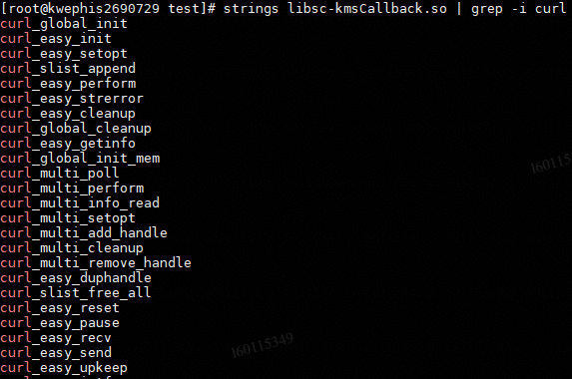
典型案例二：
伙伴的应用使用了开源组件rocksdbjni-5.18.4.jar，扫描结果显示包含bzip2的超危漏洞，伙伴认为该漏洞为误报，实际不一定是误报，需要分析后确认。
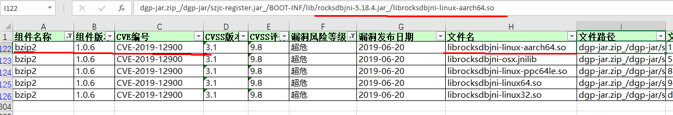
分析过程：
此场景不易一眼判断是否为误报，可以去开源中心仓下载组件进行特征字符串分析。
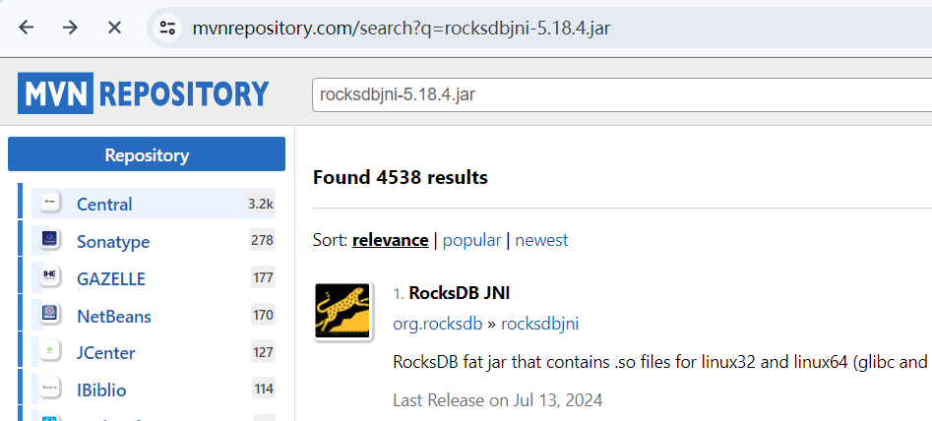
可以将扫描出开源组件包的待分析文件上传至一台linux机器上，执行strings {文件名} | grep -i {特征字符串}，查看是否存在相关特征字符串。下述开源软件能通过特定特征字符串进行匹配：
openssl，zlib，glibc，libtiff， libpng，libpng，libwebp，libxml，icu，boost，libressl，libcurl，pcre，sqlite，gstreamer，ffmpeg等，几乎任何在二进制文件中留下可识别字符串的开源软件都可以通过该方法进行判定。并不是绝对可靠，有些软件可能不包含可识别的字符串。
报告显示该文件包含bzip2漏洞，把jar包中的该文件（下划红线的.so文件）解压出来，在linux主机上，使用strings {文件名} | grep -i {特征字符串}去匹配，发现该文件包含bzip2.可认定扫描结果非误报，见下图
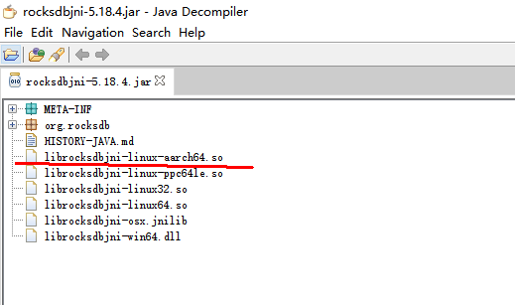
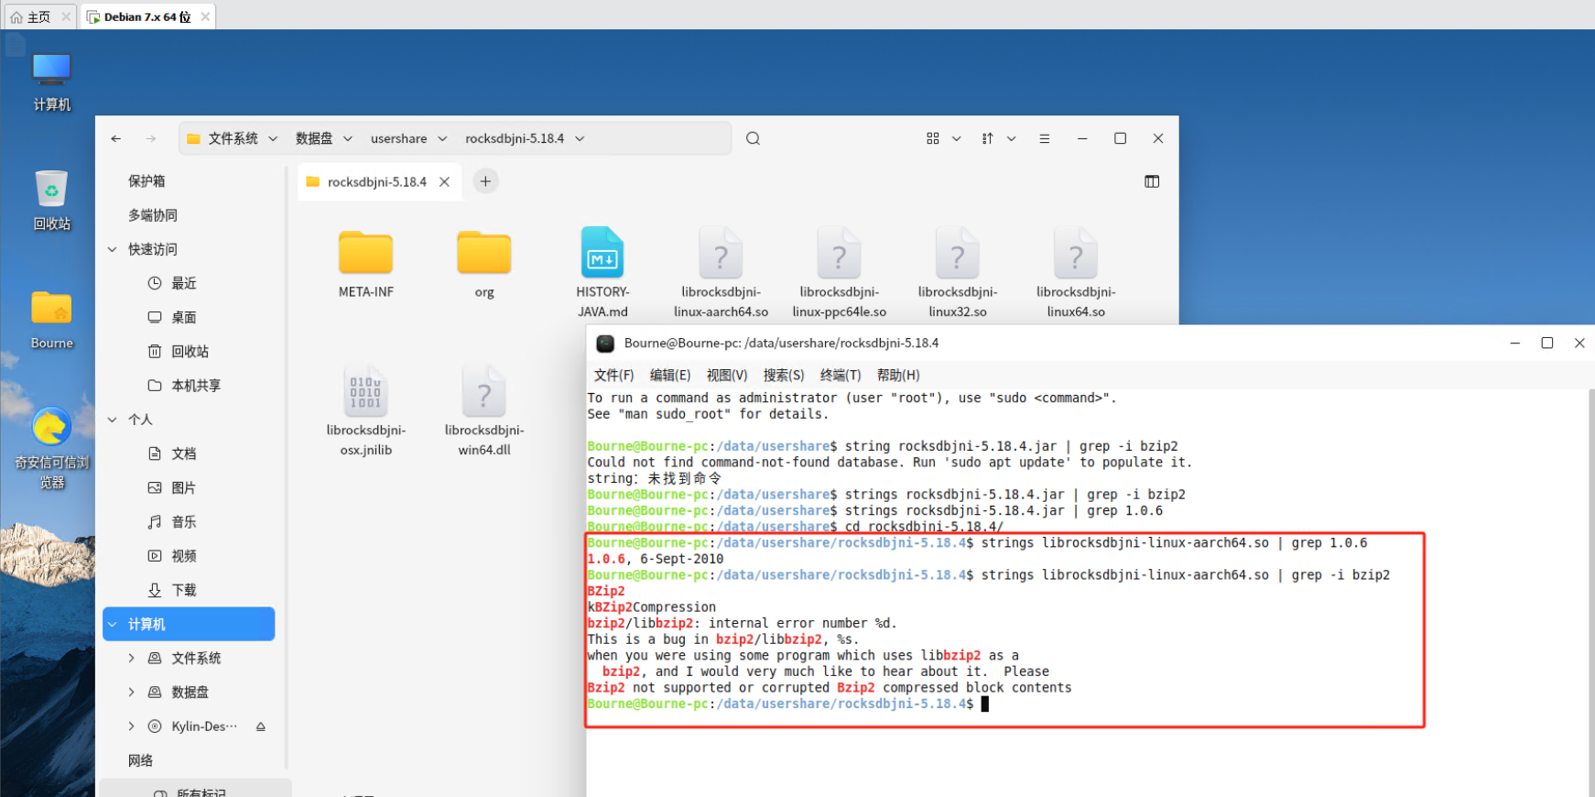

Fat Jar场景
此场景可能会存在软件包中存在同一组件多个版本的情况， 如都扫描出漏洞，则全部需要修复。
如下图的Fat Jar 外层使用了commons-collections-3.2.2.jar，项目包又引入了hive-jdbc-spring-3.2.1-SNAPSHOT.jar，此jar间接引入了commons-collections-3.2.1.jar版本，以至于项目包中存在了2个版本的commons-collections包，此时如果2个版本的jar都有高危及以上漏洞，则需要全部修复。
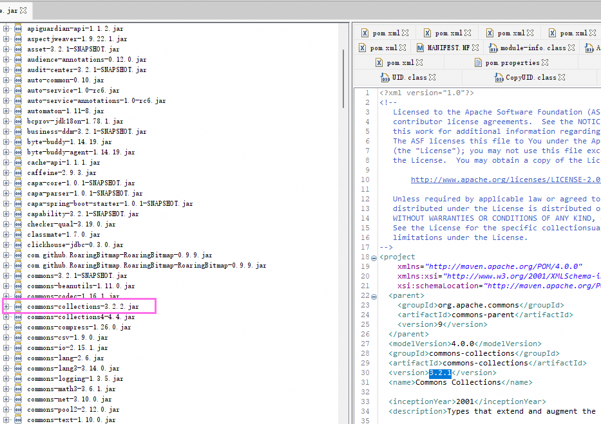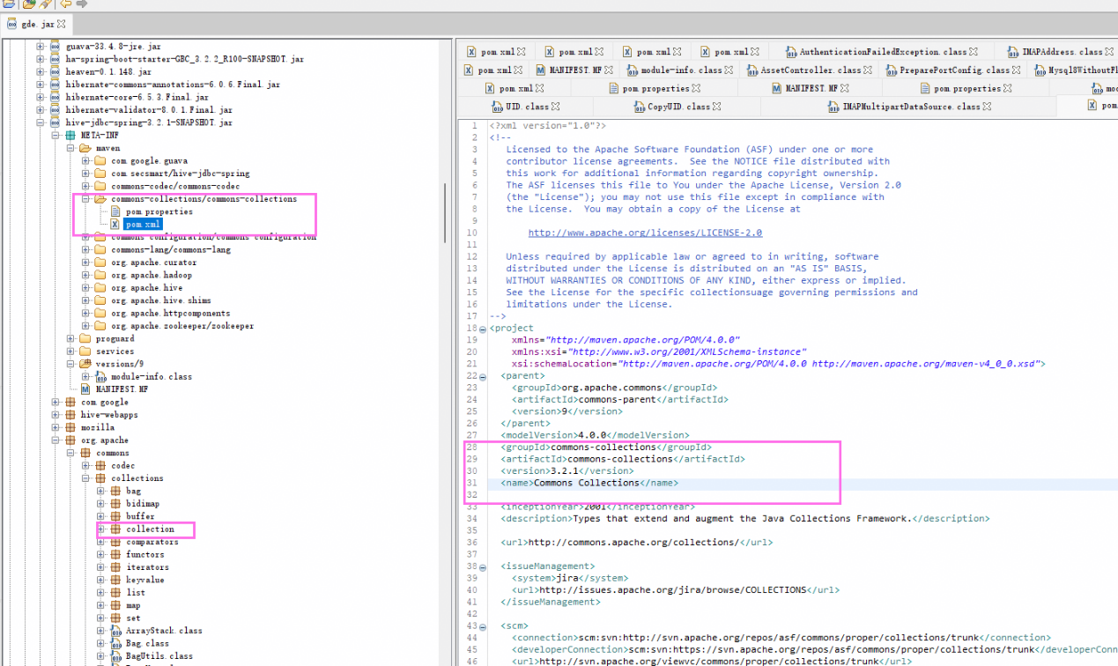

申诉记录要求
每个申诉判定记录必须包含以下信息：
- CVE 编号、组件名称与版本
- 申诉类型（代码不可达 / 平台不适用 / 版本映射错误 / 测试依赖 / 其他）
- 详细的分析说明（附截图或代码引用）
- 判定人需记录判定理由与判定日期

如何申诉？
符合上述申诉条件的高危、超危漏洞，由伙伴填写漏洞分析表，通过微信或者邮件发给对应支撑的华为侧测试工程师基于漏洞审核规则审核，通过即可。


误报漏洞填写
表格分2个sheet，如扫描报告中的高危、超危漏洞符合6.1章节的误报场景（或者伙伴认为是误报的），可以填写在“漏洞误报分析”这个sheet中，橙色部分的服务&应用介绍，功能间接也需要填写完整。
填写要求如下：
- 格式规范：每一行仅对应一个具体的误报项。
- 必填字段：请务必包含以下三项关键信息，缺一不可：
  - 组件名称
  - 组件版本
  - CVE 编号（CVE ID）
  - CVSS版本
  - CVSS评分
  - CVSS文件路径
  - G列误报分析请根据实际情况填写“漏洞详情”和“误报说明”
  - H列需要填写举证截图，如扫描报告中版本为1.0，实际使用的是2.0，举证

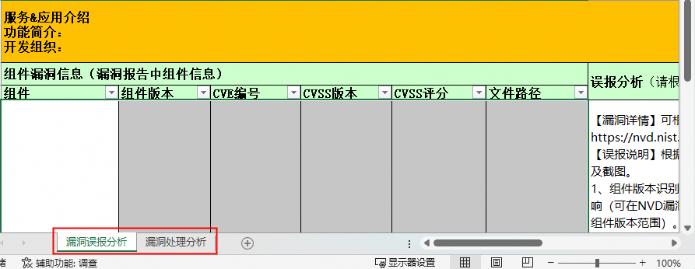

漏洞不可利用申诉
漏洞如满足不可利用场景，漏洞信息填写在“漏洞处理分析”sheet中
填写要求如下：
- 格式规范：每一行仅对应一个具体的漏洞项。
- 必填字段：请务必包含以下三项关键信息，缺一不可：
  - 组件名称
  - 服务使用版本
  - 组件最新版本
  - CVE 编号（CVE ID）
  - CVSS版本
  - CVSS评分
  - 依赖关系
  - 直接依赖组件当前版本
  - 直接依赖组件最新版本
  - 漏洞分析
  - J列漏洞分析请根据实际情况填写“漏洞详情”、“触发场景”，“影响分析”、“规避措施”、“整改计划”、“不更新原因”。
  - K列需要填写举证截图，如做了端口屏蔽等证明。

